基隆市111年度性別平等教育宣導月辦理成果
學校名稱: 南榮國中
編號 | 名稱 | 辦理方式  (勾選) | 日期 |  | 活動內容 | 參與 對象 | 人次
1 | 性平委員會 | ■性平委員會  □集會宣導  □期刊宣導  □研習  □活動(競賽、表演、參觀)  □讀書會  □其他________ | 111.3.3 |  | 主持人：學務  主題：討論性平事件  時數：1  成效：確認是否為性平事件，並討論後續輔導事宜。 | 性平會委員 | 9
2 | 親職座談會性平議題宣導 | □性平委員會  □集會宣導  □期刊宣導  □研習  □活動(競賽、表演、參觀)  □讀書會  ■其他_簡報宣導_ | 111.3.4 |  | 講師：張碩主任  主題：性騷、性剝削防制  時數：1  成效：增進家長性平及網路性剝削防制觀念。 | 家長 | 20
3 | 班會-性平教育議題討論 | □性平委員會  □集會宣導  □期刊宣導  □研習  □活動(競賽、表演、參觀)  □讀書會  ■其他_班會討論__ | 111.3.18 |  | 講師：導師  主題：討論遇性騷性侵性霸凌時，如何求助?  時數：1  成效：學生了解遇性平事件時應勇敢表達。 | 全校  學生 | 119
4 | 校內教師性平教育研習 | □性平委員會  □集會宣導  □期刊宣導  ■研習  □活動(競賽、表演、參觀)  □讀書會  □其他________ | 111.3.18 |  | 講師：李幸君師  主題：校園性侵害性騷擾及性霸凌事件之案例研討  時數：2  成效：增進教師性平法規，透過校園性平實例強化處置能力。 | 教職  員工 | 30
5 | 性平教育宣導 | □性平委員會  □集會宣導  □期刊宣導  □研習  □活動(競賽、表演、參觀)  □讀書會  ■其他_各班放性平影片_ | 111.3.25 |  | 講師：導師  主題：性騷擾、性剝削防制  時數：1  成效：學生學習尊重他人保護自己。 | 全校  學生 | 119
6 | 性平教育創作徵選 | □性平委員會  □集會宣導  □期刊宣導  □研習  ■活動(競賽、表演、參觀)  □讀書會  □其他________ | 111.3.28 |  | 講師：無  主題：數位性別暴力  時數：1  成效：提供VLOG影片製作之創意及梗圖。 | 全校  學生 | 119
總 計
成果照片
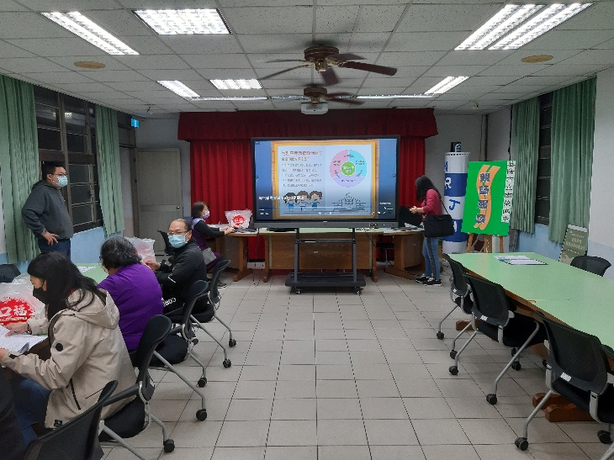 |  |  |  | 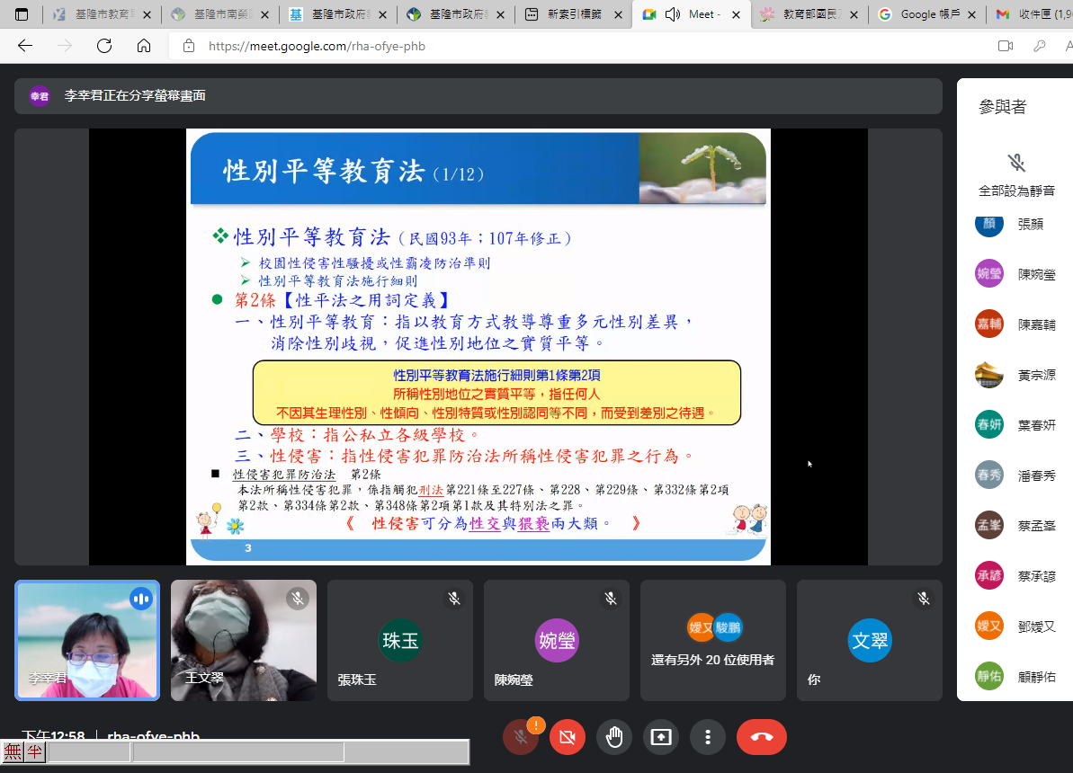
說明:親職座談性騷性剝削防制宣導 |  |  |  | 說明:校內教師性平教育線上研習
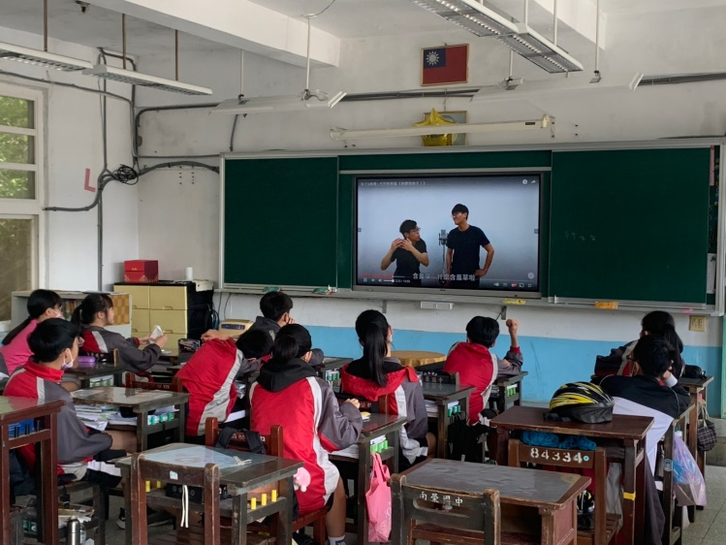 |  |  |  | 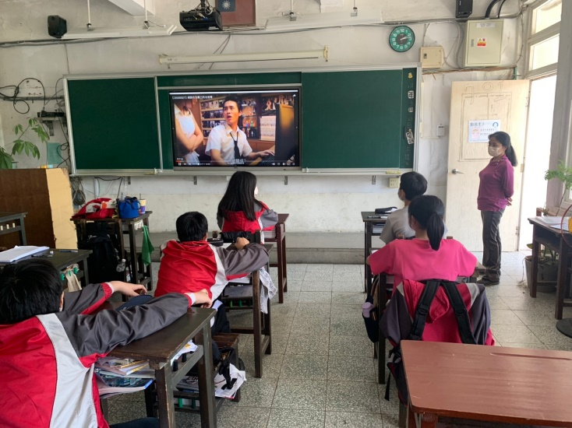
說明:班級性平教育宣導-性騷擾防治宣導 |  |  |  | 說明:班級性平教育宣導-性剝削防制宣導

